Reformierte Kirchen Bern-Jura-Solothurn
Suchergebnisse für "Gemeinschaft"

 | Autor / Titel | Jahr | Medientyp | Signatur / Standort
 | Pauli, Lorenz 1967-  Entschuldigung | 2023 | Bilderbuch | Gemeinschaft
 | Semken, Yvonne  Der Brüller oder: Wie dem Löwenkönig das Brüllen verging | 2023 | Bilderbuch | Gemeinschaft
 | Veerkamp, Marc  Bär ist nicht allein | 2023 | Bilderbuch | Gemeinschaft
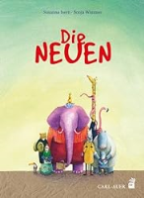 | Isam, Susanne  Die Neuen : Eine Geschichte mit zwei Enden | 2022 | Bilderbuch | Gemeinschaft
 | Teckentrup, Britta 1969-  Der grosse und der kleine Igel : Ich hab doch keine Angst! | 2022 | Bilderbuch | Ängste
 | Bond, Andrew  Bejuso, was krähst du so? | 2021 | Bilderbuch | Gemeinschaft
 | Gugger, Rebecca 1983-  Der Berg | 2021 | Bilderbuch | Gemeinschaft
 | Jones, Richard 1977-  Perdu | 2021 | Bilderbuch | Gemeinschaft
 | Reider, Katja 1960-  Trudi traut sich! | 2021 | Bilderbuch | Ängste
 | Sigg, Stephan  Ich helfe Dir : Ben und der rote Ball | 2021 | Bilderbuch | Gemeinschaft
 | Valckx, Catharina 1957-  Emmi macht Urlaub | 2021 | Bilderbuch | Gemeinschaft
 | Wittenburg, Christiane  Der etwas andere Nikolaus : Eine ziemlich wahre Geschichte | 2021 | Bilderbuch | Gemeinschaft
 | Bohlmann, Sabine 1969-  Die Geschichte vom kleinen Siebenschläfer, der überhaupt keine Angst im Dunkeln hatte | 2020 | Bilderbuch | Ängste
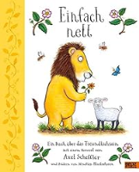 | Green, Alison  Einfach nett | 2020 | Bilderbuch | Gemeinschaft
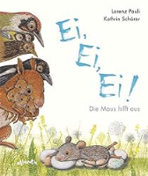 | Pauli, Lorenz 1967-  Ei, Ei, Ei! Die Maus hilft aus | 2020 | Bilderbuch | Gemeinschaft
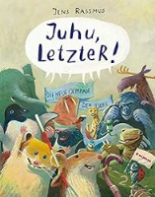 | Rassmus, Jens  Juhu, LetzteR! | 2020 | Bilderbuch | Gemeinschaft
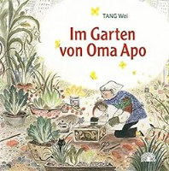 | Tang, Wei  Im Garten von Oma Apo | 2020 | Bilderbuch | Gemeinschaft
 | Dubois, Claude K. 1960-  Pfff ... | 2019 | Bilderbuch | Gemeinschaft
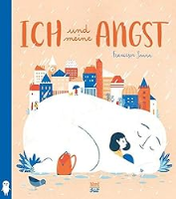 | Sanna, Francesca  Ich und meine Angst | 2019 | Bilderbuch | Ängste
 | Temple, Kate  Kein Platz für uns | 2019 | Bilderbuch | Gemeinschaft
 | Vries, Anke 1936-  Raus aus den Federn! | 2019 | Bilderbuch | Gemeinschaft
 | Bohlmann, Sabine 1969-  Die Geschichte vom kleinen Siebenschläfer, der seine Schnuffeldecke nicht hergeben wollte | 2018 | Bilderbuch | Gemeinschaft
 | Bolliger, Max 1929-2013  Komm nur herein! | 2018 | Bilderbuch | Gemeinschaft
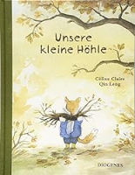 | Claire, Céline  Unsere kleine Höhle | 2018 | Bilderbuch | Gemeinschaft
 | Obrist, Jürg 1947-  Das Vöglein des Herrn Anderson | 2018 | Bilderbuch | Gemeinschaft
 | Reich, Stefanie 1984-  Die kleinen Leute von Swabedoo | 2018 | Bilderbuch | Gemeinschaft
 | Squillari, Emma Lidia 1991-  Alle in den Garten! | 2018 | Bilderbuch | Gemeinschaft
 | Damm, Antje  Plötzlich war Lysander da | 2017 | Bilderbuch | Gemeinschaft
 | Fels, Verena 1980-  Mobile : Eine Kuh auf der Suche nach Freundschaft | 2017 | Bilderbuch | Gemeinschaft
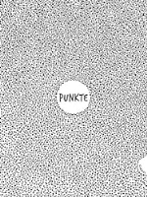 | Macri, Giancarlo  Punkte | 2017 | Bilderbuch | Gemeinschaft
 | Motschiunig, Ulrike  Nur Mut, kleiner Fuchs! | 2017 | Bilderbuch | Ängste
 | Tjong-Khing, Thé  Kunst mit Torte | 2017 | Bilderbuch | Gemeinschaft
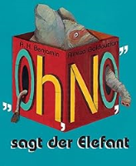 | Benjamin, A. H.  "Oh, no," sagt der Elefant | 2016 | Bilderbuch | Gemeinschaft
 | Brun-Cosme, Nadine  Mir nach! | 2016 | Bilderbuch | Gemeinschaft
 | Kunkel, Daniela  Das kleine Wir | 2016 | Bilderbuch | Gemeinschaft
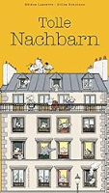 | Lasserre, Hélène  Tolle Nachbarn | 2016 | Bilderbuch | Gemeinschaft
 | Lawson, Jon Arno  Überall Blumen | 2016 | Bilderbuch | Gemeinschaft
 | Marino, Gianna  Psst! War da was? | 2016 | Bilderbuch | Ängste
 | Tjong-Khing, Thé  Die Torte ist weg! | 2016 | Bilderbuch | Gemeinschaft
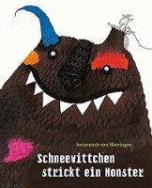 | van Haeringen, Annemarie  Schneewittchen strickt ein Monster | 2016 | Bilderbuch | Ängste
 | Bates, Ivan  Der Schreck-Bär | 2015 | Bilderbuch | Gemeinschaft
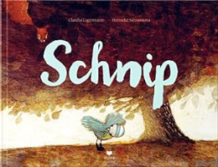 | Lagermann, Claudia  Schnip | 2015 | Bilderbuch | Ängste
 | Ross, Tony  Ich komm dich holen! | 2015 | Bilderbuch | Ängste
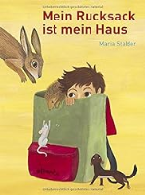 | Stalder, Maria  Mein Rucksack ist mein Haus | 2015 | Bilderbuch | Gemeinschaft
 | Göbel, Dorothea  Die schönste Seifenkiste der Welt | 2014 | Bilderbuch | Gemeinschaft
 | Reinl, Edda  Adam Wunderbar | 2014 | Bilderbuch | Gemeinschaft
 | Snicket, Lemony  Dunkel | 2014 | Bilderbuch | Ängste
 | Thore, Maria Nilsson  Dirk und Birk und dazwischen das Meer | 2014 | Bilderbuch | Gemeinschaft
 | Weninger, Brigitte  Pauli Fußballstar | 2014 | Bilderbuch | Gemeinschaft
 | Duda, Christian  Alle seine Entlein | 2013 | Bilderbuch | Gemeinschaft
 | Rohner, Viola  Das Wild im Marmeladenglas | 2013 | Bilderbuch | Ängste
 | Schami, Rafik  Hast du Angst?, fragte die Maus | 2013 | Bilderbuch | Ängste
 | Pandolfo, Anne-Caroline  Die TintenSpinner | 2012 | Bilderbuch | Gemeinschaft
 | Pauli, Lorenz  Nur wir alle | 2012 | Bilderbuch | Generationen
 | Menezes, Sueli  Nino, das Glühwürmchen | 2011 | Bilderbuch | Gemeinschaft
 | Butler, M. Christina  Der kleine Igel und die rote Schmusedecke | 2010 | Bilderbuch | Gemeinschaft
 | Landa, Norbert  Wir sind der Schrecken aller Monster! | 2010 | Bilderbuch | Ängste
 | Lestrade, Agnès  Die große Wörterfabrik | 2010 | Bilderbuch | Gemeinschaft
 | Westerlund, Kate  Das Schlittschuhrennen | 2010 | Bilderbuch | Gemeinschaft
 | Kempter, Christa  Herr Hase und Frau Bär | 2009 | Bilderbuch | Gemeinschaft
 | Paul Bright ; Jane Chapman  Fünf Angstbären und ein unheimlicher Gast | 2009 | Bilderbuch | Ängste
 | Randerath, Jeanette  Du bist ein echtes Wundertier | 2009 | Bilderbuch | Gemeinschaft
 | Weatherill, Cat  Der kleine Hase und die Laterne | 2009 | Bilderbuch | Ängste
 | Weninger, Brigitte  Das allerkleinste Nachtgespenst | 2008 | Bilderbuch | Ängste
 | Baltscheit, Martin  Ich bin für mich | 2005 | Bilderbuch | Gemeinschaft
 | Bougaeva, Sonja  Zwei Schwestern bekommen Besuch | 2005 | Bilderbuch | Gemeinschaft
 | Weninger, Brigitte  Einer für Alle - Alle für Einen! | 2005 | Bilderbuch | Gemeinschaft
 | Olten, Manuela  Echte Kerle | 2004 | Bilderbuch | Ängste
 | Weninger, Brigitte  Pauli, Hilfe, ein Gespenst! | 2002 | Bilderbuch | Ängste
 | Weninger, Brigitte  Herzlichen Glückwunsch, Pauli | 2000 | Bilderbuch | Gemeinschaft
 | Liersch, Anne  Ein Haus für alle | 1999 | Bilderbuch | Gemeinschaft
 | McKee, David  Elmar und der Teddybär | 1999 | Bilderbuch | Gemeinschaft
 | Pfister, Marcus  Kleiner Bär ich wünsch dir was | 1999 | Bilderbuch | Gemeinschaft
 | Scheffler, Axel  Der Grüffelo | 1999 | Bilderbuch | Ängste
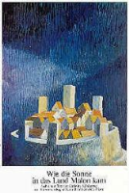 | Mühlberger, Christine  Wie die Sonne in das Land Malon kam | 1998 | Bilderbuch | Gemeinschaft
 | Pfister, Marcus  Der Regenbogenfisch stiftet Frieden | 1998 | Bilderbuch | Gemeinschaft
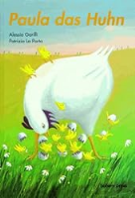 | Garilli, Alessia  Paula das Huhn | 1997 | Bilderbuch | Ängste
 | Young, Ed  Esel hin, Esel her | 1997 | Bilderbuch | Gemeinschaft
 | Velthuijs, Max  Frosch hat Angst | 1994 | Bilderbuch | Ängste
 | Fischer, Hans  Pitschi | 1988 | Bilderbuch | Gemeinschaft
 | Siekkinen, Raija  Der Herr König | 1988 | Bilderbuch | Gemeinschaft
 | Bolliger, Max  Der Bärenberg | 1982 | Bilderbuch | Ängste

